Пдд в детском саду
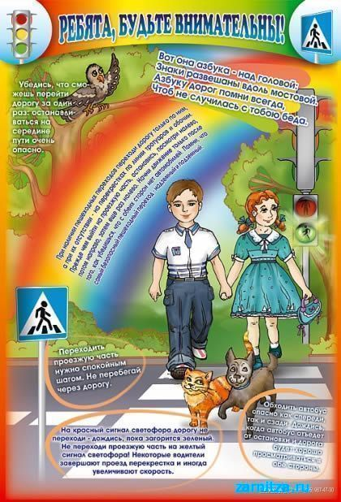
Не стоит упускать из виду тот факт, что дети даже дошкольного возраста не всегда находятся под руководством взрослых. Поэтому правила дорожного движения для детей начинают изучаться в самом раннем возрасте, для того чтобы даже самые маленькие участники дорожного движения получили инструкции о том, как правильно себя вести, не стали причиной дорожно-транспортных происшествий и не пострадали сами.

Безопасность детей на дорогах во многом зависит от правильного изученияПДД в детском саду (а впоследствии и в школе). Учебное оборудование, предназначенное для наглядного представления информаци, постоянно совершенствуется, появляются новые виды установок.

Сделать занятия ПДД в детском саду максимально продуктивными можно, если заменить обычные учебники на специальное оборудование, позволяющее организовывать обучающие игры. С помощью уменьшенных копий дорожных знаков, объемных макетов и моделей удобно создавать различные дорожные ситуации и предлагать детям участвовать в них.

Можно использовать не только настольные игры, но и учебные напольные площадки или тренажерное оборудование. Чем более высокую степень вовлечения в процесс, наглядности и интерактивности будут иметь занятия ПДД в детском саду, тем лучше и быстрее необходимая информация будет усваиваться.

Если наличие отдельного помещения, где могут проводиться подобные занятия, в детском саду не предусмотрено, обязательно нужно обустроить хотя бы уголок ПДД. Такое наглядное пособие, при правильном расположении элементов, не займет слишком много места, однако позволит продуктивно проводить уроки. Стенд-уголок представляет информацию в красочной и доступной форме, позволяя сделать правила дорожного движения для детей дошкольного возраста достаточно интересными и понятными. Можно приобрести уже готовый уголок, либо собрать его самостоятельно, используя магнитно-маркерные доски, плакаты, а при достаточном объеме помещения – и электрифицированные установки. Эффективно будет предложить детям самостоятельно, на основе полученных знаний, оформить уголок ПДД, предоставив все необходимые материалы и детали. Или представить правила в виде наглядных инсталляций, которые малыши смогут изучать как во время занятий, так и в свободное время. Уместным станет и проведение тематического конкурса или викторины.

Производственное объединение "Зарница" поддерживает продуктивное изучение ПДД в детском саду, изготавливая всевозможное оборудование для этого. Яркие интерактивные стенды и плакаты позволят превратить изучение дорожных знаков и значений сигналов светофора в увлекательную игру, а тренажерные установки и напольные площадки предназначены специально для того чтобы максимально приблизить условия изучения ПДД к реальным условиям на дороге.

Методические материалы, написанные легким и понятным языком, содержат достаточное количество информации для последующего ее усвоения, осмысления и систематизации во время игр и мероприятий, посвященных правилам дорожного движения.

